Техническое задание № 7
Исходные данные:

- Платформа 8.3.13.1513.
- «Розница 8. Салон оптики», редакция 2.0 (2.0.8.11) (http://solutions.1c.ru/catalog/optics)
- «Бухгалтерия 3.0» релиз 3.0.65.72
- Есть две обработки обмена между Розницей и Бухгалтерией в формате DBF:
- Розница_ВыгрузкаЗагрузкаDBF - это выгрузка из розницы в файлы
- БП3_ВыгрузкаЗагрузкаDBF - это загрузка данных из выгруженных файлов в бухгалтерию

В программе «Розница 8. Салон оптики» создается документ «Заказ клиента». На основание его могут создаваться два (и более) документов «Чек ККМ». Один из которых будет «ПРЕДОПЛАТА».

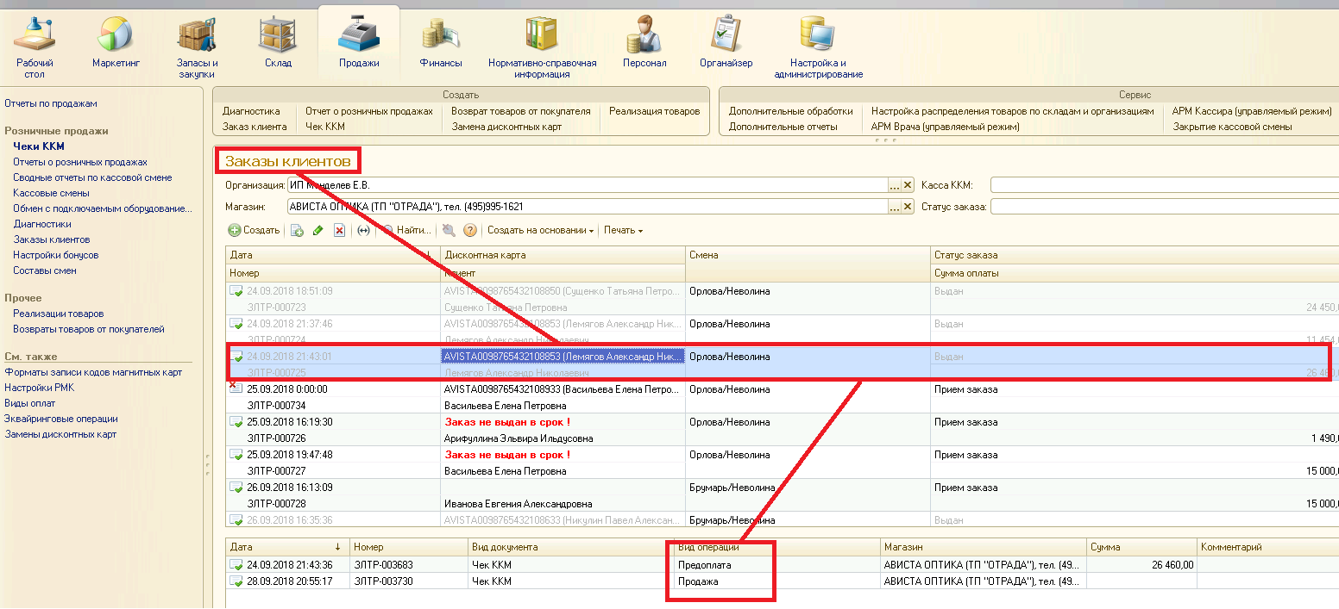

При закрытии кассовой смены данные документы попадают в документ «Отчет о розничных продажах»

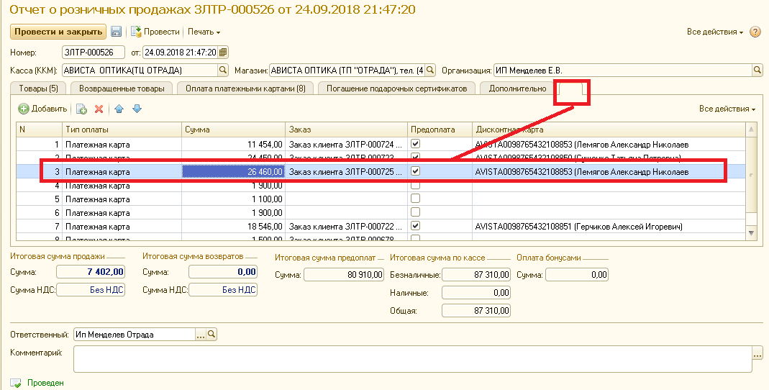

Задача:

При загрузки в «Бухгалтерию 3.0» определять строки в документе «Отчет о розничных продажах», чеки ККМ введенные на предоплату и связанные с ним чеки на последующие и окончательную оплату по заказу клиента.
На основании СТРОКИ в документе «Отчет о розничных продажах» на предоплату автоматически создавать документ «Приходный кассовый ордер». Строку с предоплатой УДАЛИТЬ из документа «Отчет о розничных продажах». При последующих поступлениях денег по данному заказу, а также при окончательном поступление денег по выбранному заказу (т.е. вся сумма сошлась, выплачена полностью) также автоматически создавать документ «Приходный кассовый ордер». Строки с последующими поступлениями денег по данному заказу, а также при окончательном поступление денег по выбранному заказу УДАЛИТЬ из документов «Отчет о розничных продажах».

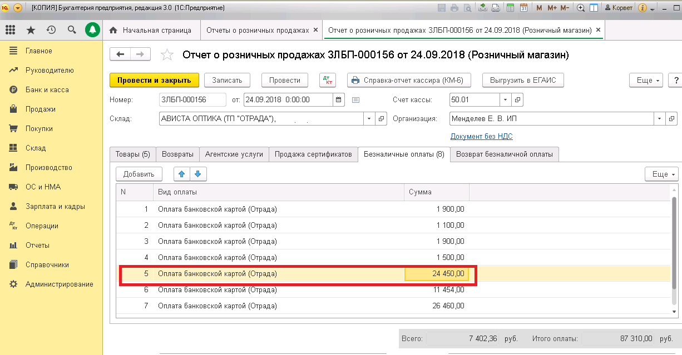

Шапка в документе «Приходный кассовый ордер» должна быть заполнена. Поле контрагент должно быть персонифицировано т.е. «Приходный кассовый ордер» должн принадлежать конкретному покупателю.
Если такого покупателя в базе нет, то он должен создаваться в справочнике «Контрагенты». «Вид контрагента» должен быть «физическое лицо».

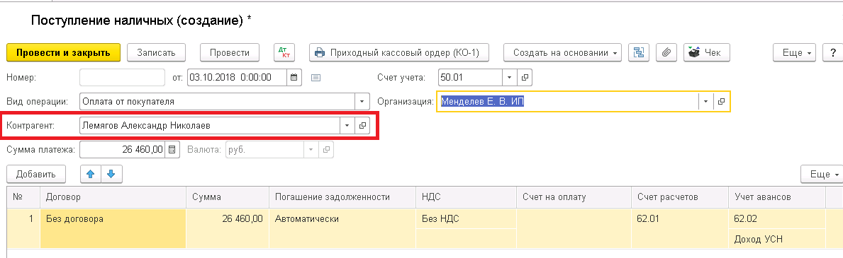

Если такого покупателя в базе нет, то он должен создаваться в справочнике «Контрагенты». «Вид контрагента» должен быть «физическое лицо».

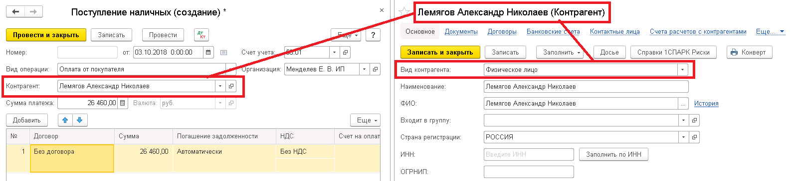

В табличной части «Договор» должен формироваться автоматически.

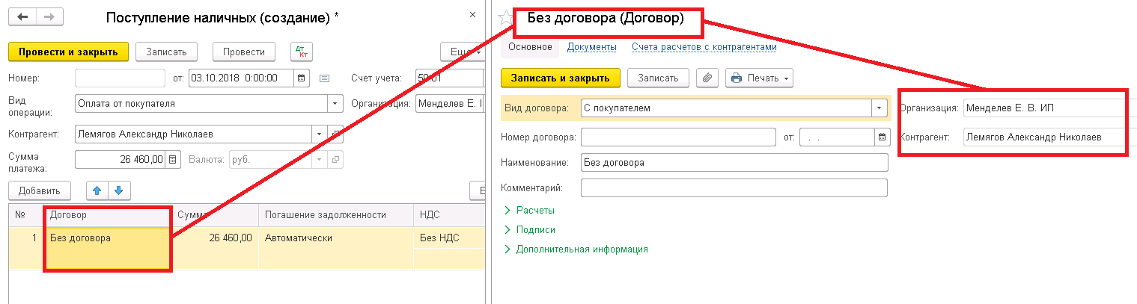

Необходимо определить момент (дату как в «Рознице») отгрузки выбранного заказа и на данную дату автоматически создать документ «Реализация товара».

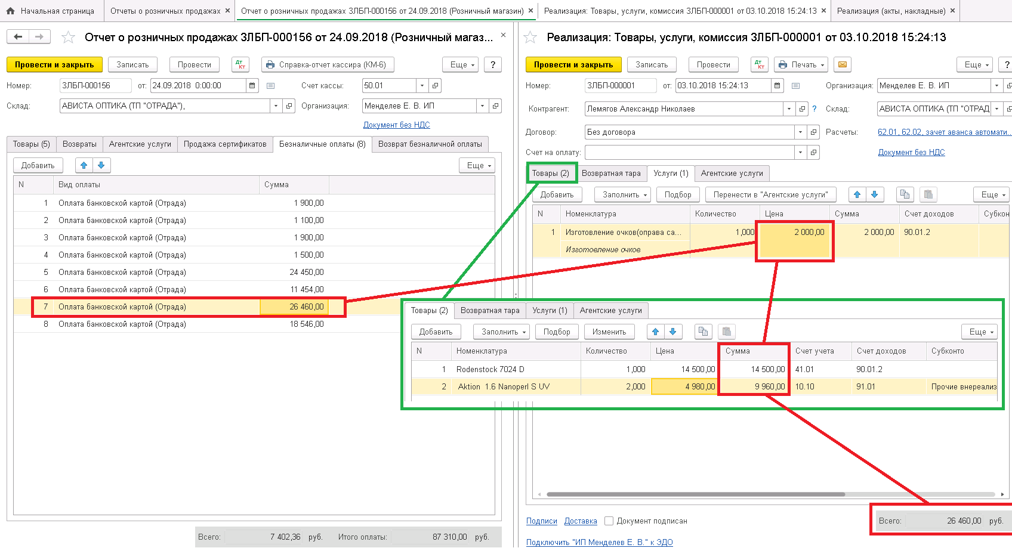

Шапка в документе «Реализация товара» должна быть заполнена. Поле контрагент должно быть персонифицировано т.е. Реализация должна принадлежать конкретному покупателю.
Если такого покупателя в базе нет, то он должен создаваться в справочнике «Контрагенты». «Вид контрагента» должен быть «физическое лицо».

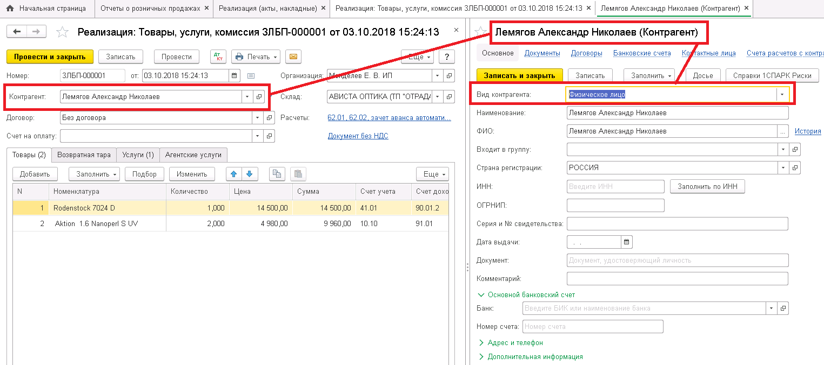

Документ счет-фактура формировать НЕ нужно!

